Консультация для родителей

Руководитель физического воспитания: Е. Ю. Дядюшко

«Роль считалок в развитии ребёнка»

Устное народное творчество: сказки, стишки, потешки, которые передаются из уст в уста от поколения к поколению, являются прекрасным средством развития речевых и коммуникативных навыков ребенка.

Считалочка «Аты-баты» насчитывает сотню лет. Она используется при

организации какой-либо игры, где необходимо распределение ролей между играющими.

В развитии ребенка считалки играют большую роль, а именно:

* являются малой формой устного народного творчества;
* развивают умение работать в команде;
* совершенствует память, мышление, внимание;
* обогащает коммуникативные навыки;
* влияет на развитие творческих способностей;
* движения, которые выполняются при произнесении считалок, влияют на совершенствование моторики и координации;
* совершенствуются навыки соблюдения очередности при выполнении каких-либо обязанностей;
* применение элементов счета развивает элементарные математические и логические способности.

Предлагаем вам выучить с детьми следующие считалочки:

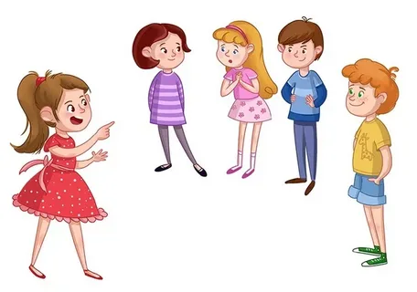

Черепаха хвост поджала,

И за зайцем побежала.

Оказалась впереди,

Кто не верит - выходи.

Раз, два, три, четыре, пять…

Нам друзей не сосчитать.

А без друга в жизни туго,

Выходи скорей из круга.

Вдаль бежит река лесная,

Вдоль неё растут кусты.

Всех в игру я приглашаю,

Мы играем — водишь ты!